ANGA COM 2022: VIAVI Solutions präsentiert Testlösungen für Kabel- und Funknetzwerke

Messgeräte für FTTx und 10G PON im Fokus

Im Mittelpunkt des VIAVI Auftritts auf der ANGA COM 2022 in Köln (10. bis 12. Mai, Halle 8, Stand #D10) stehen Test-, Mess- und Überwachungslösungen für die Installation und Wartung von Breitbandnetzen. Ergänzt wird die Messepräsenz durch einen Vortrag zum Thema FTTx-Installationen und Migration zu 10G PON-Diensten.

Eningen u.A., 22. April 2022 – Viavi Solutions Inc. (VIAVI) (NASDAQ: VIAV) präsentiert auf der ANGA COM vom 10. bis 12. Mai 2022 in Köln (Stand #D10, Halle 8) Test-, Mess- und Überwachungslösungen für Kabel- und Funknetzwerke. Im Fokus stehen dabei intelligente Prüfgeräte, welche die Installation und Wartung von Breitbandnetzen vereinfachen und beschleunigen. Ergänzt wird der VIAVI Solutions Messeauftritt durch einen Vortrag im Rahmen des Technik-Panels „Smarter FTTH-Rollout – Die Zukunft des effizienten FTTH Ausbaus“: Die deutschsprachige Präsentation von Niki Kirschenmann, Global Product Line Manager für optische Handheld-Tester bei VIAVI Solutions, findet am Messedonnerstag (12. Mai) von 13:15 bis 14:30 Uhr statt und thematisiert FTTx-Installationen auf der letzten Meile sowie die Migration zu 10G PON-Diensten.
Am Messestand können sich Interessenten unter anderem ausführlich über DAA-, OFDMA- und Mid/High-Split-Testlösungen informieren, die den Übergang zu höheren Upstream-Kapazitäten unterstützen. Ein weiterer Schwerpunkt liegt auf anwenderfreundlichen Prüfgeräten mit integriertem, automatisiertem Workflow, der Techniker durch festgelegte Messabläufe mit vordefinierten Testkriterien leitet und für eine durchweg unkomplizierte Bedienung sowie fehlerfreie Prüfvorgänge sorgt. Im Bereich Glasfaserinstallation zeigt der Messtechnikspezialist zudem sein breites Portfolio an Messlösungen für bidirektionale Zertifizierungen und PON-/FTTH-Anschlüsse. Zu sehen sind in diesem Segment außerdem skalierbare Überwachungslösungen, die automatisierte und kontinuierliche Ferntests zur schnellen Zertifizierung und zuverlässigen Dokumentation der verlegten Glasfaserstrecken über den gesamten Lebenszyklus hinweg ermöglichen. Abgerundet wird der VIAVI Messeauftritt durch umfassende Testlösungen für xWDM, Ethernet und 100/200/400G. Um den geselligen Kontakt zu fördern, lädt der Messtechnikspezialist Standbesucher am Messedienstag (10. Mai) zwischen 16 Uhr und 18 zu Freibier ein. Weitere Eventhinweise finden Sie unter www.angacom.de.

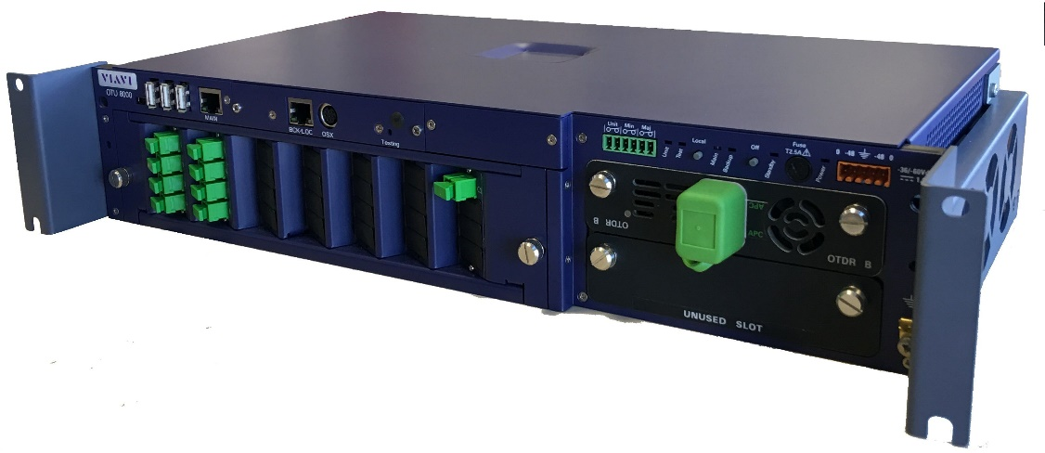
Bild 1: Das Remote-Monitoring-System VIAVI ONMSi führt automatisierte und kontinuierliche Ferntests zur schnellen Zertifizierung und zuverlässigen Dokumentation der verlegten Glasfaserstrecken durch. ©VIAVI Solutions

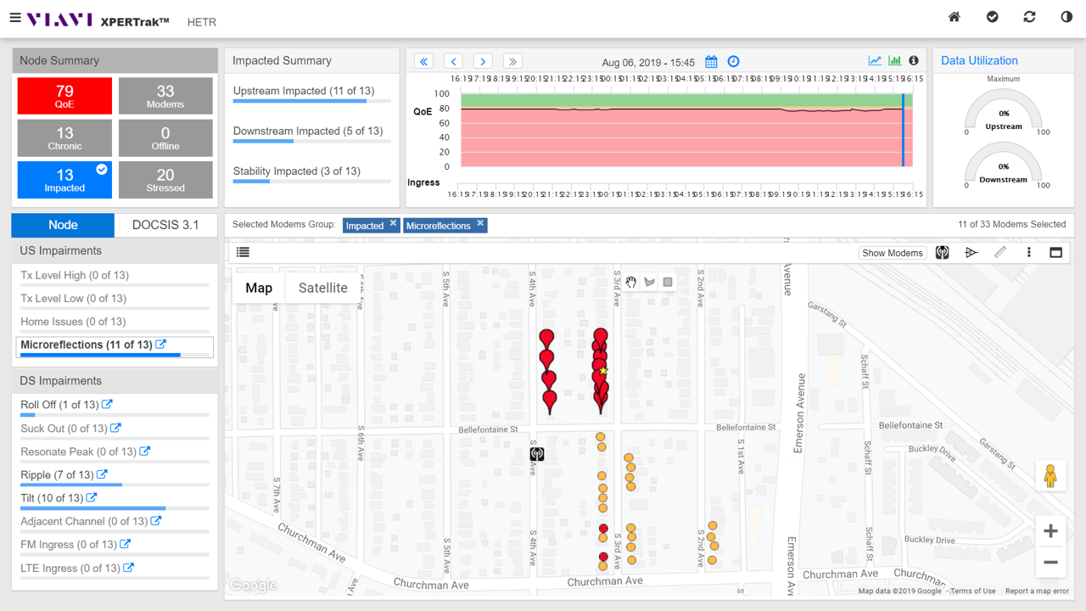
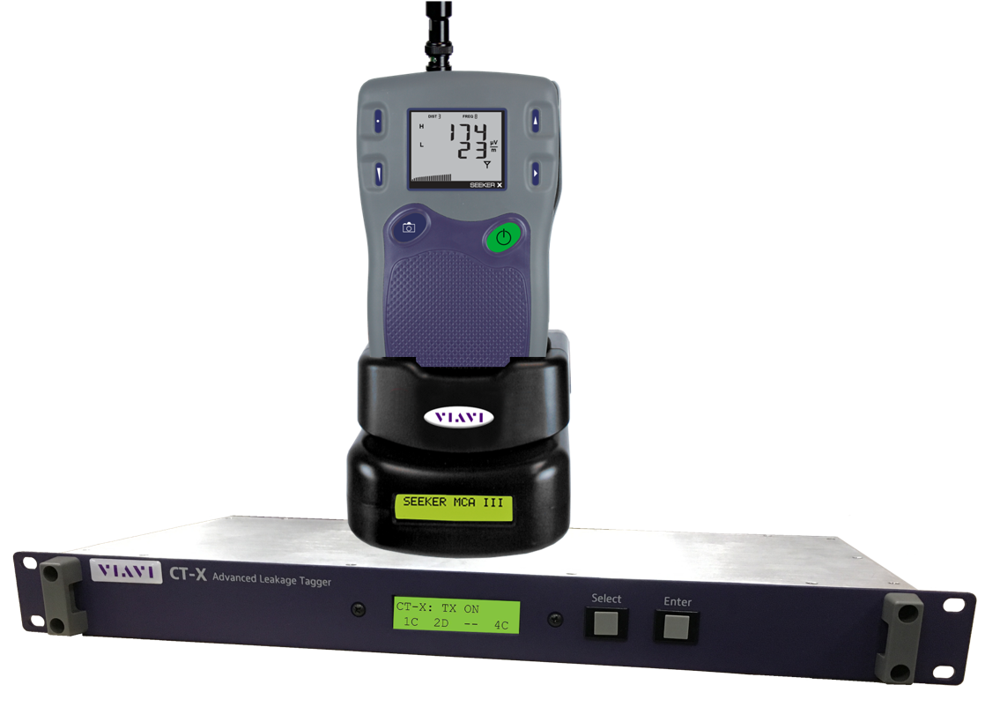Bild 2 und 3: Ebenfalls präsentiert werden die Plattform VIAVI XPERTrak, der Leakage-Detektor VIAVI Seeker X und der Kanal-Signalmarkierer VIAVI CT-X, welche den Übergang zu neuen HFC-Technologien wie DOCSIS 3.1 und DAA/Remote-PHY vereinfachen. ©VIAVI Solutions

Bild 4: ©VIAVI Solutions

Über VIAVI
VIAVI (NASDAQ: VIAV) ist ein globaler Anbieter von Netzwerktest-, Überwachungs- und Sicherungslösungen für Kommunikationsdienstleister, Unternehmen, Hersteller von Netzwerkgeräten, Behörden und Avionik. Wir helfen unseren Kunden, die Leistung von Instrumenten, Automatisierung, Intelligenz und Virtualisierung zu nutzen, damit Sie das Netzwerk im Griff haben. VIAVI ist auch führend bei Lichtmanagementlösungen für 3D-Sensor-, Fälschungsschutz-, Unterhaltungselektronik-, Industrie-, Automobil- und Verteidigungsanwendungen. Erfahren Sie mehr über VIAVI unter https://www.viavisolutions.com/de-de. Folgen Sie uns auf VIAVI Perspectives, LinkedIn, Twitter, YouTube und Facebook

Kontakt Unternehmen:  Viavi Solutions Deutschland GmbH  Andrea Wagner  Arbachtalstrasse 5  72800 Eningen u.A.  E-Mail: andrea.wagner@viavisolutions.com  Internet: www.viavisolutions.de | Kontakt Agentur:  Riba:BusinessTalk GmbH  Michael Beyrau  Klostergut Besselich  56182 Urbar/Koblenz  Telefon +49 (0) 261-96 37 57-27  Fax +49 (0) 261-96 37 57-11  E-Mail: mbeyrau@riba.eu  Internet: www.riba.eu

